OSNOVNA ŠOLA VERŽEJ

KRŠČANSTVO SKOZI ZGODOVINO
Seminarska naloga

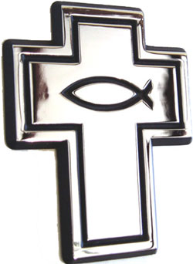

Predmet: Etika

KAZALO VSEBINE

UVOD 3
RAZVOJ KRŠČANSTVA 4
KRIŽARSKE VOJNE 5
PRVA KRIŽARSKA VOJNA 6
DRUGA KRIŽARSKA VOJNA 7
TRETJA KRIŽARSKA VOJNA 7
ČETRTA KRIŽARSKA VOJNA 7
PETA KRIŽARSKA VOJNA 8
ŠESTA KRIŽARSKA VOJNA 8
SEDMA KRIŽARSKA VOJNA 9
OSMA KRIŽARSKA VOJNA 9
DEVETA KRIŽARSKA VOJNA 9
OBDOBJE REFORMACIJE 10
PROTESTANTIZEM 10
KALVINIZEM 10
ANGLIKANSKA CERKEV 10
KATOLIŠKA OBNOVA 11
RACIONALIZEM 11
20. STOLETJE 12
ZAKLJUČEK 13
UPORABLJENA LITERATURA 14

UVOD

Za temo sem izbral krščanstvo in sicer krščanstvo skozi zgodovino. Pisal bom o tem kako se je krščanstvo skozi zgodovino razvijalo. Ta tema se mi zdi zanimiva zato, ker bom spoznal kaj se je v krščanstvu dogajalo in kako se je razvijalo.

RAZVOJ KRŠČANSTVA

Krščanstvo izvira že iz srednjega veka, ko je bilo med Judi v Palestini, ki so pod Rimljani izgubili samostojnost, razširjeno upanje v prihod Mesije (Odrešenika). Ta naj bi prišel na svet in odrešil ljudi trpljenja. Tam se je v tistem času razširila nova vera, krščanstvo. Začetnik krščanstva je Jezus Kristus, ki se je rodil v času vladanja cesarja Avgusta, v Betlehemu, pred približno 2000 leti.
Ko je odrastel, je potoval po Judeji in Galileji. Zavzemal se je za pravičnost in ljubezen med ljudmi, učil je, da je treba sovražnikom odpuščati in jih ljubiti. Bogatim ljudem in judovskim duhovnikom ti nauki niso bili všeč, zato so ga obtožili, da bi rad postal judovski kralj. Rimski upravitelj Ponci Pilat ga je na zahtevo ljudstva dal križati na griču Golta v Jeruzalemu.
Slika 1: Jezusa križajo
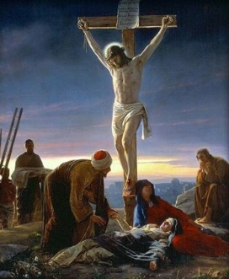
Krščanska vera uči, da se je Jezus žrtvoval za grehe ljudi in jih tako odrešil ter vstal od mrtvih in šel v nebesa. Umrl je star okoli 30 let. Po njegovi smrti so krščanstvo razširjali apostoli, ki jih je bilo 12.
V začetku 2. stoletja se je zgodil velik preobrat v krščanstvu saj so umrli zadnji apostolski učenci, njihov nauk pa je začel izgubljati privržence.
Razvoj krščanstva v Rimski državi povzroči 300 leten boj med državo in cerkvijo, zato država organizira množična preganjanja proti novi veri. Zadnje preganjanje je bilo v času Dioklecijana, vendar brez uspeha.
Cesar Konstantin Veliki je leta 313 na mestu, kjer je nekoč stalo grško mesto Bizanc zgradil novo mesto Konstantinopel in uzakonil krščanstvo. To je pomagalo cerkvi pri boju za obstanek in takrat so se natančneje izoblikovali nauki. Leta 381 pa je krščanstvo postalo državna vera, ki je bila razširjena po celi državi.
Slika 2 : Mesto Konstantinopel
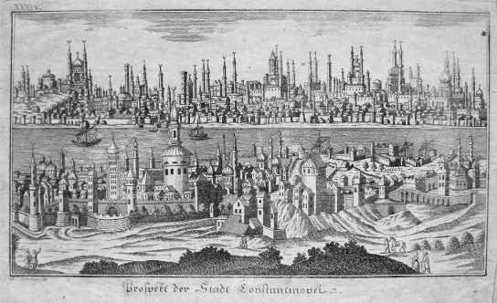
Sredi 5. stoletja je cerkev dobila svetovni pomen saj je začela pokristjanjevati Germane, Anglosaksone in Franke. Cerkev se je prvikrat ločila leta 484, kar je trajalo vse do leta 591. Središče cerkve se je v srednjem veku preselilo iz Bizantinskega cesarstva v Rim.
V 8. stoletju sta širjenje Langobardskega in nevarnost Bizantinskega kraljestva prisilila cerkev, da se je zatekla po pomoč k frankovskemu narodu in Karlu Velikemu, ki je obvaroval Rim. Tako je cerkev ponovno dobila državo.
Franke so sprva pokristjanjevali na prisilen način, proti koncu 8. stoletja pa so začeli z milejšim načinom po zgledu misijonarjev z britanskega otočja. Ko je Karantanija prišla pod Bavarsko in Frankovsko oblast, se je začelo pokristjanjevanje Slovanov. Dežela se je pokristjanila v zadnji četrtini 8. stoletja.
Leta 863 je Velikomoravski knez prosil bizantinskega cesarja naj pošlje dva veroučitelja, da bi širila krščanski nauk v slovanskem jeziku. Cesar je poslal Cirila in Metoda. Nauke sta zapisovala v novi pisavi Glagolici. Celo papež ju je podpiral. Spodnje-moravski knez je povabil Metoda na Spodnejmoravsko.
Dejanja Metoda in Cirila so izpodrinila salzburški vpliv in latinščino. Na koncu 9. stoletja se je v Panonijo vrnil vpliv salzburške cerkve. Metodovi učenci so opravljali delo v Bolgariji in Makedoniji. To se je razširilo k vzhodnim Slovanom in tam se je obdržala pisava cirilica.
Slika 3: glagolica, cirilica in latinica
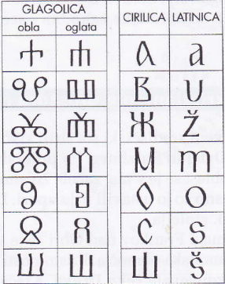
Leta 1054 je prišlo do spora med gospodarjem cerkve v Konstantinoplu in papežem, gospodarjem cerkve v Rimu. Starešina vzhodne cerkve ni hotel priznati rimskega papeža za vrhovnega poglavarja. Problem je bil tudi v jeziku. V Rimu se je uporabljala latinščina, medtem ko so v Bizancu uporabljali grščino. Spor je nastal, ker se niso mogli dogovoriti ali naj se duhovniki poročajo in na kateri datum se bo praznovala velika noč. To je pripeljalo do razkola cerkve na zahodno rimokatoliško in vzhodno pravoslavno cerkev.
Diagram 1: Razdelitev krščanstva
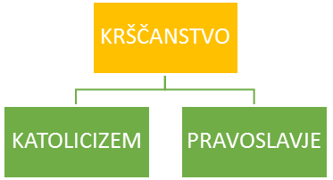

KRIŽARSKE VOJNE

Križarske vojne so verske vojne, ki jih je sprožila rimokatoliška cerkev proti drugim religijam. Križarskih vojn je bilo 9, namenjene pa so bile osvojitvi Svete dežele izpod Muslimanov. V imenu vere so Križarji vodili vojno tudi proti poganom, verskim ločnicam in španskim Arabcem.
Vojne je sprožila stiska krščanstva v Sveti deželi. V 7.stoletju je Sveta dežela prišla pod oblast Islama vendar pa Arabci niso preganjali Kristjane, od njih so pobirali le davek. Ko so v 11. stoletju deželo zavzeli turški Seldžuki, pa so ti začeli preganjati Kristjane iz Svete dežele. Leta 1074 je papež Gregor VII. izdal prvi poziv naj se Kristjani pridružijo pohodu proti Sveti deželi. To je želel opraviti sam, vendar do tega nikoli ni prišlo.
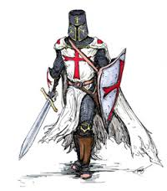
K pohodu križarjev se je vključilo več sto tisoč rimokatoliških kristjanov. Križarji so prišli iz mnogih fevdalnih kraljestev zahodne Evrope. Večina jih je bilo plemičev in aristokratov. Vsi so si želeli slave in bogastva. Pomanjkanje osrednjega poveljstva je pogosto vodilo do prepirov med plemiči fevdalci, dvorjani in cerkvenimi voditelji.
Križarji so pogosto na običajni, srednjeveški način plenili države, v katere so prišli. Plemiči so obdržali ozemlje namesto, da bi ga vrnili, kot so obljubili, Bizancu. Med vojnami je prišlo, na pobudo cerkve, do pogromov v Porenju in pomorili so več tisoč Judov.

PRVA KRIŽARSKA VOJNA

Prvo križarsko vojno je začel papež Urban II leta 1095. Cilj pohoda je bil prevzeti Sveto deželo izpod Muslimanov in ubraniti Bizantinsko cesarstvo izpod Seldžukov, ker se jih Bizanc ni mogel otresti. Prva križarska vojna se je končala dobro saj so po njenem koncu v Palestini in Siriji nastale štiri nove države.
Slika 4: Pot prve križarske vojne
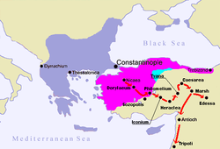

DRUGA KRIŽARSKA VOJNA

Številni pridigarji so zahtevali novo križarsko vojno. Drugi vojni pohod se je začel zaradi padca Edese, ki je bila prva križarska država. Ustanovili so jo že med prvo križarsko vojno, a je prva tudi propadla.
Drugo križarsko vojno je začel papež Evgen III. 1. decembra leta 1145 in jo dodelil francoskemu kralju Ludviku VII. Vojsko sta vodila evropska kralja Ludvik VII. in Konrad III. Nemški s številnimi evropskimi plemiči. Vojski sta kralja vodila ločeno preko Evrope. Na poti skozi Bizantinsko cesarstvo ju je oviral bizantinski cesar, v Anatoliji pa so vsako vojsko posebej porazili Seldžuki. Ludvik in Konrad sta z ostanki svojih vojska uspela priti do Jeruzalema, kjer sta se udeležila ponesrečenega napada na Damask.
Druga križarska vojna je doživela velik poraz in padec Jeruzalema. Njen edini uspeh se je zgodil na Portugalskem, kjer so se križarji iz Flandrije, Frizije, Normandije, Anglije, Škotske in Nemčije ustavili in leta 1147 pomagali osvojiti Lizbono.

TRETJA KRIŽARSKA VOJNA

Po propadli drugi vojni so Muslimani Zengidi obvladali celo Sirijo in se zapletli v spor z egiptovskimi Fatimidi. To je pripeljalo do združitve egiptovske in sirske vojske pod Saladinovim poveljstvom. Ta vojska je postopno osvajala območje Jeruzalemskega kraljestva in leta 1187 osvojila Jeruzalem.
Padec Jeruzalema je angleškega kralja Henrika II. in francoskega kralja Filipa II. vzpodbudila, da sta se nehala bojevati in napovedala novo versko vojno. Na žalost je Henrik II. leta 1189 umrl in povelje angleškega dela križarske vojske je prevzel Rihard I. Vojne se je udeležil tudi ne več mladi cesar Svetega Rimskega cesarstva Friderik I. Barbarossa in vodil nemško vojsko prek Anatolije. Pred prihodom v Sveto deželo, je Friderik umrl, zato se je večina njegovih enot vrnila domov.
Tokratna križarska vojska je na začetku dosegla nekaj vojaških uspehov, potem pa so se začeli prepiri zaradi delitve plena. Tako sta Leopold V. in Filip II. avgusta 1191 razočarana nad Rihardom I. zapustila Sveto deželo.
Rihard I. in Saladin sta sklenila mirovno pogodbo pri kateri je Jeruzalem ostal pod muslimansko oblastjo, krščanski romarji pa so lahko neovirano obiskovali sveta mesta. 9. oktobra 1192 je tudi Rihard I. zapustil Sveto deželo.
Tretja križarska vojna ni dosegla svojega cilja, da bi osvobodila Jeruzalem, zato so šest let kasneje začeli četrto križarsko vojno.

ČETRTA KRIŽARSKA VOJNA

Četrti križarski pohod ni bil namenjen proti Sveti deželi ampak proti Egiptu. Egipt je bil najmočnejša islamska sila tudi v vojaškem smislu.
Ko so križarji prišli do Sredozemskega morja so zaprosili Benečane, naj jim posodijo ladje, s katerimi bi odpluli na Jutrovo. Benečani so jim dali ladje pod enim pogojem: v zameno za ladje so morali križarji ob svojem potovanju pleniti tudi za Benečane. Tako so plenili tudi po obalah Jadranskega morja in napadali dalmatinska mesta.. Napadli so tudi Bizanc, kjer so ustanovili latinsko cesarstvo pod beneškim vplivom. Ker so po njihovem mnenju naropali že dovolj, so se obrnili nazaj proti Benetkam.

PETA KRIŽARSKA VOJNA

Papež Inocenc III. je leta 1213 želel začeti peto križarsko vojno za osvojitev Jeruzalema. Zaradi sporov pa se katoliške države niso odločile za križarski pohod. Na četrtem lateranskem cerkvenem zboru cerkev leta 1215 so izoblikovali načrt za ponovno zavzetje Svete dežele. Smrt papeža Inocenca III. je zavlekla priprave. Novi papež Honorij III. je napisal pismo evropskim monarhom, v katerem jih spodbuja h križarski vojni. Odziv je bil šibak. Boljši je bil odziv med francoskimi in nemškimi baroni.
V Italiji so se leta 1217 križarji zbrali in čakali na Frizijce, ki so jim obljubili floto, aprila 1218 pa je prvi del vojske odplul proti Akri. Želeli so napasti Egipt saj je bil najbogatejša dežela Bližnjega vzhoda. Ko so pripluli do Akre, so se okrepili in pridružil se jim je Jeruzalemski kralj. 24. maja 1218 so križarji odpluli v Egipt in napadli Damieto, ki je bila močna egiptovska utrdba. Z njo bi križarji pridobili nadzor nad Nilom. Najlažje bi jo zavzeli tako, da bi po rokavu reke Nil pripluli v Damieto. To jim je preprečevala veriga napeta med obzidjem Damiete in citadelo, trdnjavo, ki je stala na otoku. Ko so citadelo uničili, so obkolili mesto, sultana Al-Adila pa je zaradi tega zadela srčna kap. Poveljstvo nad mestom je prevzel njegov sin Al-Kamil. Ko so bili križarji vse bliže zavzetju mesta, jim je sultan za zameno ponujal Jeruzalem. Španski kardinal Pelagij, vodja celotne odprave, je ponudbo zavrnil.
Po petnajstih mesecih obleganja so leta 1219 ogrski, avstrijski in bavarski križarji naposled dosegli bleščečo zmago in se napotili proti Kairu. Tam se je proti križarjem bojevalo vedno več vojakov, zaradi česar so se boji zavlekli v čas poplav reke Nil. Te poplave so popolnoma ohromile križarsko vojsko. Poleg tega so križarji hud poraz doživeli tudi na morju. Da bi se izognili popolnemu uničenju, so bili prisiljeni sprejeti premirje.

ŠESTA KRIŽARSKA VOJNA

Friderik II. je odplul iz Brindisija proti Siriji, čeprav ga je obremenjevalo papeževo izobčenje. Kljub temu je z diplomacijo dosegel nepričakovan uspeh: Jeruzalem, Nazaret in Betlehem je križarjem zagotovil za dobo desetih let. Ta križarski pohod je bil prvi, na katerega ni pozval Vatikan: takšna težnja se je ohranila do konca stoletja.

SEDMA KRIŽARSKA VOJNA

Templjarji ki so zastopali papeške interese so let 1243 privedli do spora z Egiptom. Horezmijci so naslednjega leta napadli Jeruzalem, kar pa v Evropi ni izzvalo velike jeze. Kljub temu je Ludvik IX. Francoski pripravil napad na Egipt, ki se je začel v novozgrajenem pristanišču Aigues-Mortes, v južni Franciji. Pohod se je izjalovil in Ludvik je večino časa preživel na križarskem dvoru v Akki.

OSMA KRIŽARSKA VOJNA

Ludvik IX. Francoski se je na pohod odpravil, da bi pomagal ostankom križarskih držav v Siriji, vendar se je preusmeril v hafsidsko Tunizijo, kjer je križarjem klavrno spodletelo obleganje Tunisa. Poletna vročina, vsesplošno pomanjkanje vode in hrane ter slabe priprave so terjale visok krvni davek med križarji. Med številnimi žrtvami je po dveh mesecih obleganja umrl tudi kralj Ludvik IX. in njegov mlajši brat Karel Anžujski, ki je pred Tunis prispel na dan kraljeve smrti, je s sklenitvijo premirja skušal rešiti kar se je rešiti dalo. Na poti nazaj na Sicilijo je orkanski vihar zdesetkal še preostanek križarske flote.

DEVETA KRIŽARSKA VOJNA

Angleški kronski princ Edvard je zamudil pohod in prispel v Tunis šele novembra 1271. Pot je nadaljeval na Sicilijo kjer je prezimil in prepričal Karla Anžujskega, da mu je pomagal nadaljevati odpravo proti Sveti deželi. Po nekaj manjših bojih je v trdnjavi Akon sklenil enajstletno premirje z egiptovskimi Mameluki. Ti so leta 1289 osvojili Tripoli, tri leta kasneje še Akon in s tem dokončno pregnali kristjane iz Svete dežele.

OBDOBJE REFORMACIJE

PROTESTANTIZEM

Ker se je cerkev vedno bolj oddaljevala od svojih naukov, so ji verniki očitali bogastvo, prodajanje odpustkov in nemoralno življenje duhovnikov. Prvi, ki je javno izrazil nezadovoljstvo, je bil Martin Luther. 31. oktobra 1517 je na vrata cerkve v nemškem mestu Wittenberg pribil liste s 95 tezami o moči odpustkov. Trdil je, da noben duhovnik ne more mrtvim dati odpustka, ker duhovniška oblast ne seže na oni svet. Motilo ga je tudi, da je denar odpustkov namenjen gradnji bazilike Sv. Petra v Rimu. Luther je zahteval reformo v cerkvi. Ta ga je zavrnila in nastala je nova Luteranska cerkev.
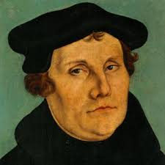
Slika 5: Martin Luther

Papež je Lutra zaradi upora izobčil iz cerkve, prav tako tudi cesar. Zaradi reforme je prišlo do razkola cerkve. Na severu so bili protestanti, na jugu pa katoliki.

KALVINIZEM

Z Lutrovimi zapisi se je seznanil tudi Jean Kalvin, ki je leta 1535 v Baslu napisal Oris krščanskega nauka, ki je zaslovel po vsem svetu. Leta 1542 je reformiral cerkev v Ženevi, z odpravo oltarjev, sveč, podob in cerkvenega okrasja pa je šel še dlje kot Luther. Kot glavni nauk je določil predestinacijo, da je človek že vnaprej določen za večno blaženost. Kalvinizem se je ohranil na Škotskem in Nizozemskem.

ANGLIKANSKA CERKEV

Luteranstvo in kalvinizem sta se pojavila zaradi nasprotovanja rimokatoliški cerkvi, anglikanska cerkev pa iz drugih osebnih razlogov. Papež ni želel razveljaviti poroke kralja Henrika VIII. s Katarino Aragonsko. Kralj je zmanjšal pooblastila in dohodke duhovščini, leta 1534 pa je skupaj s parlamentom ločil angleško cerkev od Rima in povzdignil poglavarja angleške cerkve.
Diagram 2: Delitev krščanstva
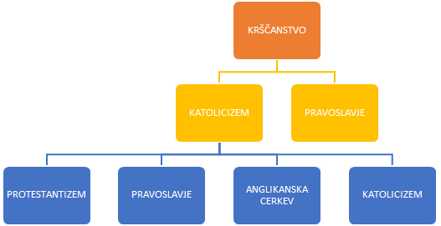

KATOLIŠKA OBNOVA

Katoliška cerkev evropskemu dogajanju sprva ni posvečala velike pozornosti. Papež Leon X. se je bolj posvečal zabavi. Veliko časa mu je jemalo vodenje papeškega uradništva, zato se v težkih časih za krščansko Evropo ni bil sposoben predstavljal za njenega voditelja. Ko se je voditeljem posvetilo, da Luther zahteva duhovno avtoriteto, so nanj začeli gledati sovražno. Državni zbor je leta 1521 Martina Luthra potrdil za izobčenca. Nekateri njegovi pripadniki znotraj cerkve niso odšli ampak so jo poskušali reformirati. Ustanovitev Oratorija, prenovitev papeštva, sklic ekumenskega koncila, pomladitev in preureditev inkvizicije je pomagalo cerkev poživiti tako, da se je znašla na pragu nove dobe razmaha in duhovnega razcveta.
V prvi polovici 17. stoletja je bil velik del Evrope vpleten v vojno. V vojni je sodelovala tudi cerkev, ki pa je bila na strani vladarjev, ki so podpirali katoliško vero. Vojna se je končala z Westfalsko mirovno pogodbo.

RACIONALIZEM

V 17. stoletju se je po vsej Evropi razširilo razumno mišljenje, ko moderna znanost začne spreminjati pogled na svet. John Locke utemeljuje svoj pogled, da mora biti vera utemeljena na izkustvu. Po njegovem mnenju obstajajo reči, ki se skladajo z razumom, ki mu nasprotujejo in ki ga presegajo (npr. obstoj boga, obstoj več bogov, vstajenje Jezusa). Imamo torej temelje za vero. 18. stoletje je zaznamovala francoska revolucija, ki je cerkev ločila od države, ki se je preuredila v republiko. Takrat je cerkev začela izgubljati svojo moč.
Vplivi revolucije so se okoli leta 1848 čutili tudi v srednji Evropi, kjer so bili navdušeni nad idejo republike vendar na bolj demokratični način. Vladarji so tej ideji sprva nasprotovali, vendar so kasneje zaradi straha, da bi izgubili prestol pristali na parlamentarne monarhije.
Papež Pij IX. je svoj vrhunec dosegel leta1870, ko je sklical prvi vatikanski koncil, kjer je bila osrednja tema papež in njegova država. Kljub vsemu pa koncil ni mogel vplivati na miselnost, ki je vladala v Italiji. Novi Italijanski kralj Viktor Emanuel je papeško državo omejil na Vatikan.
Slika 6: Viktor Emanuel
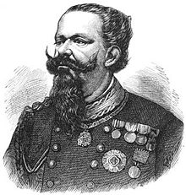

20. STOLETJE

Leta 1929 je Mussolini s papežem Pijem XI., sovražnikom komunizma, sklenil Lateransko pogodbo s katero se je papeštvo odpovedalo svojim ozemeljskim zahtevam ter priznalo novo italijansko oblast. Papeštvo je privolilo, da se ne bo mešalo v politiko, italijanske oblasti pa bodo dopuščale ustanavljanje novih škofij. Nova italijanska oblast je papeža razglasila za vladarja neodvisne države Vatikan in izplačala dohodke, ki jih je Vatikan izgubil, ko so mu leta 1870 vzeli Rim. Fašisti so katoliško vero razglasili za edino državno vero, ki si je tako utrdila položaj v državi.
Slika 7: Papež Pij XI.
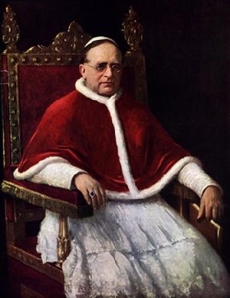
Ko je leta 1939 izbruhnila vojna, je cerkev Italiji obljubila, da bo vojsko oskrbovala s pastoralno službo vojaških kaplanov. V južni in vzhodni Evropi so na oblast prihajale komunistične stranke, ki so preprečevale delovanje Cerkve.
Leta 1949 je brat Roger ustanovil skupnost v Tezeju. Njen glavni namen je širše ekumensko gibanje, saj se v njem zbirajo mladi iz celega sveta in najrazličnejših vej krščanstva. Ekumensko gibanje Cerkev, ki širi spoznanje o enotnosti v Kristusu, je bilo skozi 20. stoletje zelo aktivno in je imelo več zasedanj.
1962-ega je potekal drugi vatikanski koncil, ki je bil pomemben mejnik v zgodovini katoliške Cerkve. Predstavlja začetek nove dobe odpiranja in sodelovanja. Poudaril je, da je Cerkev telo, ki ga sestavljajo vsi krščeni in duhovniki. Uveljavilo se je pojmovanje Cerkve kot romarskega božjega ljudstva, ki mora opravljati svoje poslanstvo na Zemlji. Pomembno je, da so bogoslužja posodobili in vidnejše mesto je dobilo Sveto pismo.

ZAKLJUČEK

Zgodovina krščanstva je zelo bogata. Vse od začetka, ko je na svet prišel Jezus, ki naj bi bil odrešenik in so ga zato križali, pa do križarskih vojn, ki so se zgodile zaradi želje cerkve po širjenju svoje vere. Želela je tudi prodreti v Sveto deželo, ker ni želela, da bi bila v rojstni deželi krščanstva kakšna druga verstva. Ta dejanja so bila zelo krvava, neuspešna in nesmiselna.
Tudi delitev cerkve na več delov se mi zdi nesmiselna in kaže le na to, da so cerkveni vladarji želeli vladati vsak na svoj način. Neskladja med njimi so privedla do novih vej krščanstva in novih vladarjev posamezne cerkve.

UPORABLJENA LITERATURA

- http://sl.wikipedia.org/wiki/Kri%C5%BEarske_vojne/30.4.2015
- korenine.skavt.net/korenine/ankaran1/ankaran_zg_krscanstva.doc/30.4.2015
- http://www.dijaski.net/gradivo/soc_ref_krscanstvo_01/30.4.2015, Tanja Vozelj
- Janša, Zorn O., Mihelič, D. Od prazgodovine skozi stari in srednji vek. Ljubljan: DZS, 2005
- http://sl.wikipedia.org/wiki/Reformacija/1.5.2015
- https://www.google.si/imghp?hl=sl&authuser=0&ei=lj9KVabSDYGN7AbCvYCwDg&ved=0CAMQqi4oAg

